איך להשתמש בטסטר:

הערות:

* אני יוצא מהנחה שסיימתם את העבודה לגמרי, הטסטר מוודא שהכל עובד.
* אני יוצא מהנחה שהעבודה שלכם מסודרת בתיקיות src,include,bin כמו שמבקשים בעמוד 12 בקובץ PDF.
* אני יוצא מהנחה שאתם בודקים את העבודה על Linux בעזרת קונסול.

הוראות התכוננות:

1. תגבו ותמחקו את קובץ ה-Main.cpp שלכם, כמו שכתוב בעבודה אסור לשנות אותו אבל לצורך הטסטר צריך לשנות אותו אז תשימו אותו במקום אחר בזמן הבדיקה.
2. תעבירו את קובץ ה-Main.cpp החדש לתוך תיקייה הsrc שלכם.
3. בתוך קובץ ה-Main.cpp יש משתנה string path בתוך פונקציית ה-main,  
   תשנו את הערך שלו להיות הנתיב של התיקייה שנמצאת בה העבודה.  
   לדוגמא:

string path = "/home/shaked/Documents/assignment1";

1. לתוך תיקיית העבודה תעתיקו את השתי התיקיות  
   inputFiles  
   outputFiles

התיקייה של העבודה שלכם צריכה להראות ככה אחרי השינויים:  
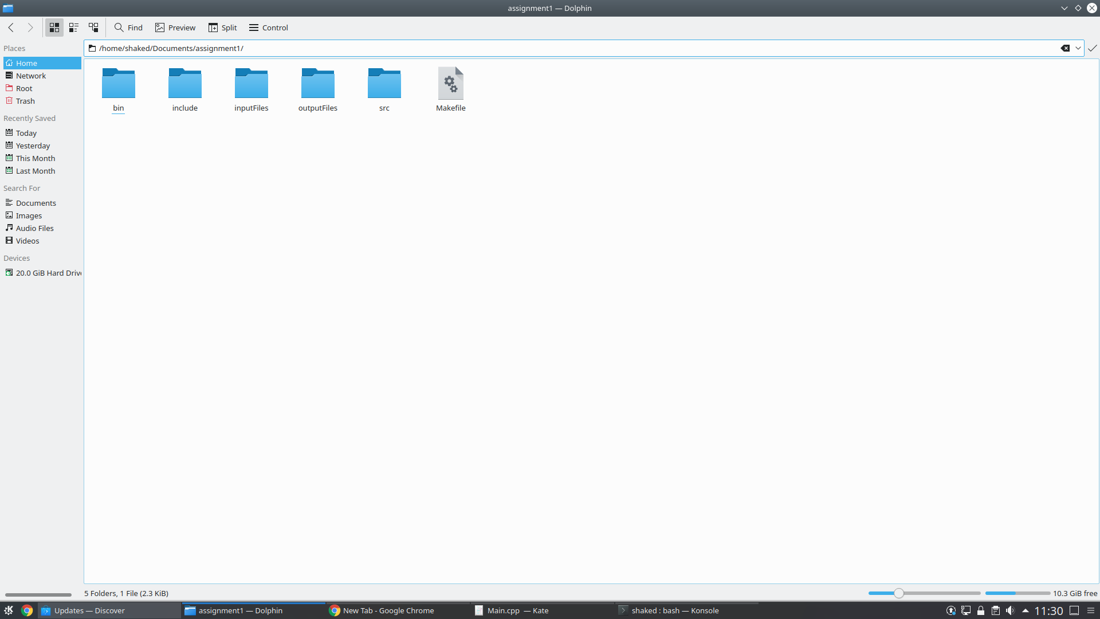

איך מריצים את העבודה:

1. רוקנו את תיקייה את ה-bin שלכם.
2. תשתמשו ב-make בשביל לקמפל + לינק לעבודה.
3. לטסטר יש 3 בדיקות שאתם יכולים להריץ
   1. את Example1 שבאתר
   2. את Example2 שבאתר
   3. ועוד בדיקה שאני כתבתי בעצמי (לפי דעתי היא בודקת את כל מקרי הקצה)

תשימו לב:

* בתוך התיקייה inputFiles יש את ה-config file שבעזרתו אתם מריצים את העבודה.
* בתוך התיקייה inputFiles יש את הקבצים cmd1.txt cmd2.txt cmd3.txt  
  בהם יש את הפקודות שנבדקות במהלך הטסט.  
  cmd1.txt זה הפקודות של Example1  
  ובהתאם לשאר הבדיקות.
* בשביל להריץ את העבודה צריך לתת 3 משתנים  
  + הראשון זה הנתיק ל-config file  
    יש לכם config1.txt config2.txt config3.txt
  + השני זה את המספר של ה-config file  
    אז לדוגמא אם בחרתם את config1.txt  
    אז אתם צריכים לתת "1" בתור המשתנה השני
  + והשלישי זה 2 אופציות, "-" או "-v"
    - אם תבחרו לרשום "-v" יודפסו למסך כל הפלט של התוכנה שלכם, ואחרי כל שורה יהיה מה השורה שמצופה שהתוכנה שיודפס. אם הפלט של התוכנה שלכם הוא אותו דבר כמו מה שמצופה שיהיה הפלט אז יהיה רשום בסוך השורה PASS, אם לא אז יהיה רשום FAIL.  
      בסוף כל השורות יודפס PASS אם לא היה טעות אחת, FAIL אם היה.
    - אם תבחרו לרשום "-" אז יודפסו רק השורות שהיה בהם טעות.

דוגמאות איך להריץ:

בשביל להריץ את Example1 עם הדפסה מלאה:

bin/rest "/home/shaked/Documents/assignment1/inputFiles/config1.txt" "1" "-v"

בשביל להריץ את Example2 עם הדפסה חלקית:

bin/rest "/home/shaked/Documents/assignment1/inputFiles/config2.txt" "2" "-"

בשביל להריץ את הבדיקה שלי עם הדפסה מלאה:

bin/rest "/home/shaked/Documents/assignment1/inputFiles/config3.txt" "3" "-v"

אפשר גם להריץ את הבדיקה עם valGrind:  
דוגמא לטסט השלישי עם valgrind בהדפסה מלאה:

valgrind --leak-check=full --show-reachable=yes bin/rest "/home/shaked/Documents/assignment1/inputFiles/config3.txt" "3" "-v"